**§1. 2时间 位移**

考点一　对速度的理解

1．(多选)下列关于速度的说法中，正确的是(　AD　)

A．速度是描述物体运动快慢的物理量，速度大表示物体运动快

B．速度描述物体的位置变化快慢，速度大表示物体位置变化大

C．速度越大，位置变化越快，位移也就越大

D．一段时间内物体的位置不变化，则这段时间内物体速度为零

2．(多选)下列关于速度方向的说法正确的是(　C　)

A．速度方向就是物体的运动方向

B．位移的方向和速度的方向一定不同

C．匀速直线运动的速度方向是不变的

D．匀速直线运动的速度方向是可以改变的

考点二　平均速度和瞬时速度

3.电动自行车(如图)以其时尚、方便、快捷深受广大中学生的喜爱，但由电动自行车引发的交通事故也在逐年增多．“学习交通安全常识，自觉遵守交通法规”是确保学生交通安全的重要举措之一．按规定，电动自行车在城区限速20 km/h.下列说法正确的是(　B　)

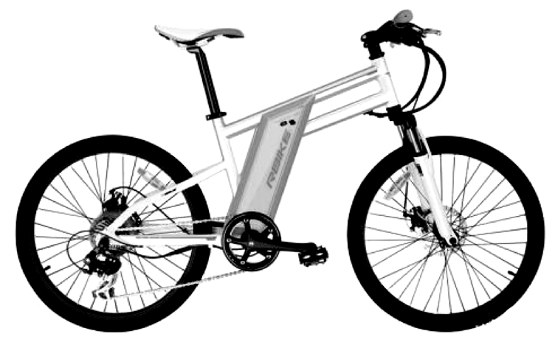

A．电动自行车限速20 km/h，指的是平均速度

B．电动自行车限速20 km/h，指的是瞬时速度

C．交通事故发生时，相互碰撞的速度指的是平均速度

D．在某一路段行驶的速度，指的是瞬时速度

4.(多选)在平直的公路上，汽车启动后在第10 s末，速度计的指针指在如图所示的位置，前10 s内汽车运动的位移为150 m．下列说法中正确的是(　AC　)

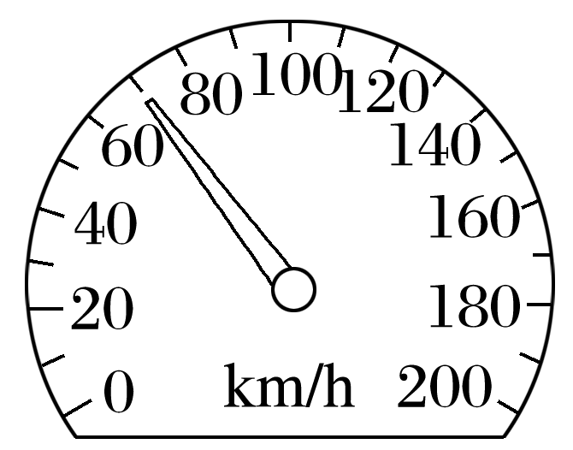

A．第10 s末汽车的瞬时速度是70 km/h

B．第10 s末汽车的瞬时速度是70 m/s

C．前10 s内汽车的平均速度是15 m/s

D．前10 s内汽车的平均速度是35 m/s

5．(2021·杭州市余杭高级中学高一期中)在东京奥运会中，来自浙江的汪顺以1分55秒的成绩拿到男子200米混合泳项目冠军，为中国队拿下第十六块金牌.200米混合泳项目(泳道长为50米)中，运动员必须在比赛过程中分别使用四种不同的泳姿游相同的距离，顺序依次是蝶泳、仰泳、蛙泳和自由泳，每次折返后必须换一个泳姿，以蝶泳的速度方向为正方向．则此次比赛中(　B　)

A．汪顺的平均速度为0

B．汪顺的平均速度约为1.9 m/s

C．任意泳姿的瞬时速度约为1.9 m/s

D．自由泳触壁瞬间的速度一定小于1.9 m/s

6.用同一张底片对着小球运动的路径每隔0.1 s拍一次照，得到的照片如图所示，则小球在图中运动过程的平均速度大小是(　B　)

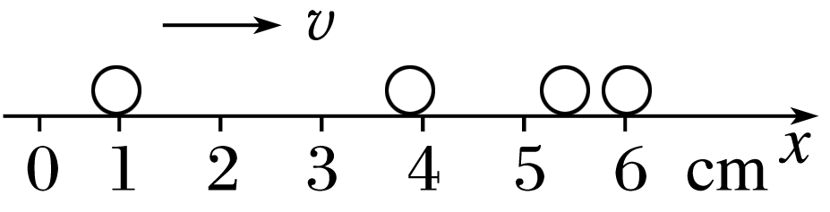

A．0.25 m/s B．0.2 m/s

C．0.17 m/s D．无法确定

7．“区间测速”目前在全国大部分高速路施行．“区间测速”就是在两监测点安装监控和测速探头，测出同一辆车通过两个监测点的时间，再根据两点间的距离算出该车在这一区间路段的平均车速，如果这个平均车速超过了该路段的最高限速，即被判为超速．若监测点*A*、*B*相距20 km，一辆汽车上午10时31分通过监测点*A*的速度为100 km/h,10时40分通过监测点*B*的速度为110 km/h，该路段区间测速最高限速120 km/h.则下列说法正确的是(　D　)

A．该车的平均速度为105 km/h，所以该车未超速

B．该车经过*A*、*B*两点时瞬时速度都小于最高限速，所以该车未超速

C．在该测速区间，该车某时刻速度不可能超过120 km/h

D．根据题意计算，该车已超速

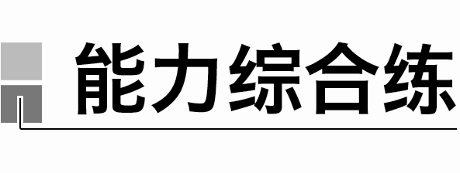

8．(2021·杭州市高一阶段练习)2020年9月18日全国田径锦标赛在浙江绍兴落幕，谢震业在男子100 m决赛和男子200 m决赛中分别以10.31 s和20.72 s的成绩获得两枚金牌，关于他在这两次决赛中的运动情况，下列说法正确的是(　D　)

A．研究谢震业起跑动作和运动姿势时，他可以被看成质点

B．200 m决赛中的位移大小是100 m决赛中位移大小的两倍

C．100 m决赛中的最大速度约为9.70 m/s

D．200 m决赛中的平均速率约为9.65 m/s

9．(2021·泰安一中高一上月考)某赛车手在一次野外训练中，先利用地图计算出出发地和目的地的直线距离为9 km，从出发地到目的地用时5 min，赛车上的里程表显示的里程数增加了15 km，当他经过某路标时，车内速度计指示的示数为150 km/h，下列说法正确的是( BD )

A．在整个过程中赛车手的瞬时速度一直是108 km/h

B．在整个过程中赛车手的平均速度是180 km/h

C．在整个过程中赛车手的平均速率是108 km/h

D．经过该路标时的瞬时速率是150 km/h

10.(多选)一质点沿一边长为2 m的正方形轨道运动，每秒内匀速移动1 m，初始位置在*bc*边的中点*A*，由*b*向*c*运动，如图所示，*A*、*B*、*C*、*D*分别是*bc*、*cd*、*da*、*ab*边的中点，则下列说法正确的是(　AB　)

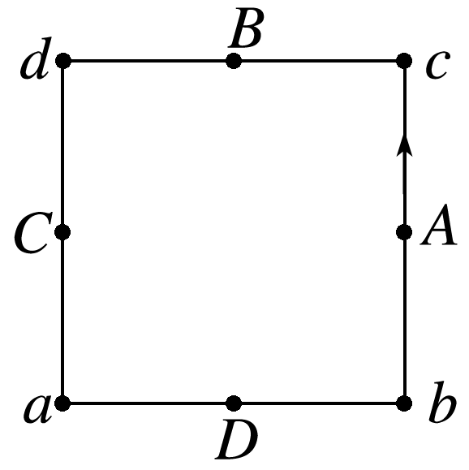

A．第2 s末的瞬时速度大小为1 m/s

B．前2 s内的平均速度大小为 m/s

C．前4 s内的平均速率为0.5 m/s

D．前2 s内的平均速度大小为2 m/s

11．(2021·浙江省定海第一中学高一期中)2021绍兴马拉松于2021年11月14日举行．某参赛选手为获得好成绩，积极训练备战，他收集了自己在一段平直公路上的运动数据．他在这段平直公路全程跑了10 min，前6 min的平均速度为8 km/h，后4 min的平均速度为10 km/h，则该过程中的平均速度大小为(　C　)

A．9 km/h B．2.00 m/s

C．2.44 m/s D．5.00 m/s

12.某物体由*A*点出发做直线运动，前5 s向东行驶了30 m到达*B*点，又向前行驶了5 s前进了60 m到达*C*点，在*C*点停了4 s后又向西行驶，经历了6 s运动了120 m到达*A*点西侧的*D*点，如图所示，求：

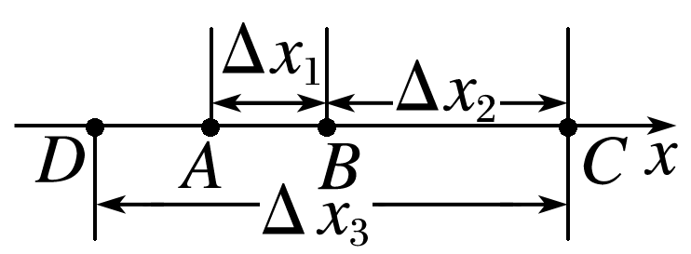

(1)最后6 s时间内物体的平均速度； 120m/6s=20m/s

(2)全过程的平均速度． (30m+60m-120m)/(5s+5s+4s+6s) = 1.5,/s

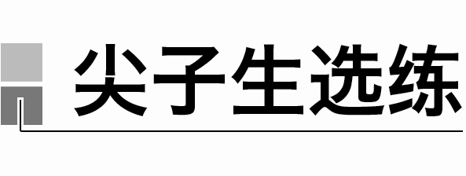

13．一辆汽车做单向直线运动，先以15 m/s的速度行驶了全程的四分之三，剩下的路程以20 m/s的速度行驶，则汽车从开始到行驶完全程的平均速度的大小为(　B　)

A．16 m/s B．16.3 m/s

C．17.5 m/s D．18.8 m/s